Информация к проекту решения по заявлению:
1.1. Заявитель: Алексеев Виктор Викторович

Земельный участок:
кадастровый номер 54:35:091755:1;
местоположение: Новосибирская область, г Новосибирск, ул Ивлева, д 73;
площадь 976 кв.м.;(планшет 13615).
Зонирование: Зона застройки индивидуальными жилыми домами (Ж-6)
Заявленные требования: в части уменьшения минимального отступа от границ земельного участка с 3 м до 2,4 м с северо-восточной стороны
Обоснование согласно заявлению: в связи с тем, что конфигурация земельного участка является неблагоприятной для застройки
Планируется: строительство индивидуального жилого дома

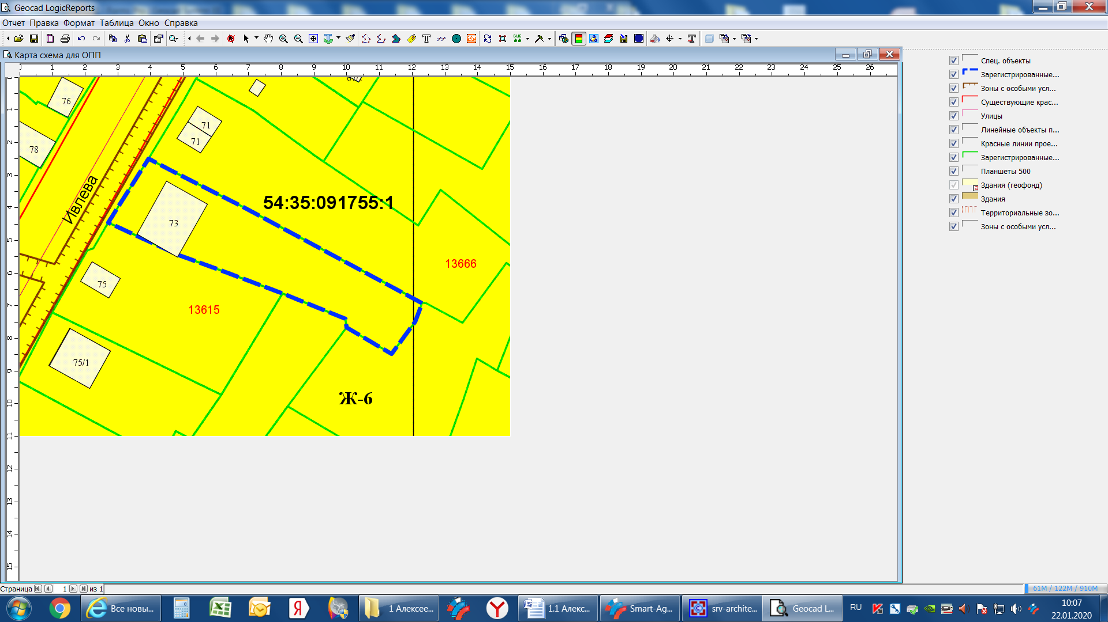
2,4 м
Приложения к заявлению:

